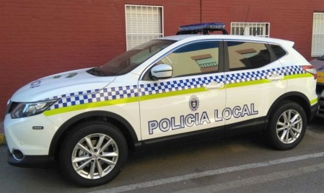
ORDEN DESFILE

EN PUERTA DE LA FARMACIA APROX.
COCHE MÚSICA

COMIENZO GRUPOS DESDE PRINCIPIO ANDEN IGLESIA

1.-INFANTIL: LAS DIAVLAS
2.-INFANTIL: LAS SALAMANDRAS
3.-INFANTIL: AQUELARRE COLORIDO
4.-INFANTIL: L@S VIEJ@S DEL VISILLO
5.-INFANTIL: 101 DÁLMATA
6.-INFANTIL: UNIVERSO DE COLORES
7.-INFANTIL: LOS ROCKIES
8.- ADULTO: CATRINA
9.- ADULTO: REYES Y REINA DE CORZADONES
10.-ADULTO: FUERZAS ARMADAS

COCHE MÚSICA

11.-HABIA UNA VEZ…
12.- MUJU: ESPÍRITU DE LA CREATRIVIDAD
13.-TRIBU
14.- HAREN VENTERO
15.- GUARDIANES DE ATENAS
16.- TRIBLUE WHITE
17.- FORMULA 1
18.- PUEBLOS DEL MUNDO: “MACHUPICHU”

19.- HERMANITAS DE LA CARIDAD” PASTAS A EURO”
20.- ICELAND
21.- MAI THAI
22.- FANTASIA INCA
COCHE MÚSICA

